

UNIVERSIDADE FEDERAL DO AMAPÁ

PRÓ-REITORIA DE PESQUISA E PÓS-GRADUAÇÃO-PROPESPG

DEPARTAMENTO DE PESQUISA-DPQ

PROF. DR. MADSON RALIDE FONSECA GOMES

**PROJETO DE PESQUISA**

**O USO DAS PRÁTICAS INTEGRATIVAS E COMPLEMENTARES EM SAÚDE (PICS) COMO AUXILIAR NO CONTROLE DA ANSIEDADE, DEPRESSÃO, DOR E TABAGISMO**

**MACAPÁ-AP**

**2021**

**RESUMO**

O projeto visa a partir do uso das Práticas Integrativas e Complementares em Saúde (PICS), melhorar a qualidade de vida de pessoas acometidas por ansiedade, depressão, dores diversas e tabagistas. Com o uso de quatro práticas, sendo elas a Auriculoterapia, a Reflexologia Podal, a Cromoterapia e a Aromaterapia, visamos reestabelecer e complementar os tratamentos convencionais e com isso, melhorar a saúde dos pacientes da pesquisa.

1. **INTRODUÇÃO**

A Política Nacional de Práticas Integrativas e Complementares em Saúde (PNPIC) do Ministério da Saúde (MS), visa a implantação e a utilização dentro do Sistema Única de Saúde (SUS) por meio da Portaria nº 971 de 3 de maio de 2006 e demais legislações, estabelecer o uso de diversas práticas não convencionais, chamadas de Práticas Integrativas e Complementares em Saúde, no intuito de melhorar o estado de saúde com ênfase na escuta acolhedora.

Neste contexto, a partir da implantação desta política pública, a as Práticas Integrativas e Complementares (PICS), de acordo com o Ministério da Saúde, são tratamentos que utilizam recursos terapêuticos baseados em conhecimentos tradicionais, voltados para prevenir diversas doenças. Podendo em alguns casos, utilizadas para tratamentos paliativos em algumas doenças crônicas. Atualmente, o SUS oferece 29 PICS para a população que passaram a serem autorizadas e introduzidas desde 2006.

1. **JUSTIFICATIVA**

O uso de terapias não farmacológicas que possibilitem a diminuição do uso de medicamentos para auxiliar problemas de saúde, tem ganhado força nos últimos tempos.

Entendendo o ser humano de uma forma holística, ou seja, na sua integralidade, sendo um indivíduo composto por corpo, mente e emoções, podemos por meio de tratamentos sem a utilização de medicamentos, aliviar alguns processos de enfermidades. Muitas dessas que não apresentam suas raízes orgânicas, mas ligadas aos estados emocionais que o desregulam, prejudicando assim o equilíbrio deste e com isso gerando doenças.

O projeto também visa estabelecer uma nova linha de pesquisa e com isso, aprimorar a formação discente com atividades ainda não exploradas no curso de graduação em Farmácia da Universidade Federal do Amapá.

1. **HIPÓTESES**

H0: O uso das PICS, não irão auxiliar no tratamento de ansiedade, depressão, dores articulares e tabagismo.

H1: O uso das PICS, irão auxiliar no tratamento de ansiedade, depressão, dores articulares e tabagismo.

1. **OBJETIVOS**
   1. **Objetivo Geral**

Aplicar as Práticas Integrativas e Complementares em pacientes que busquem os serviços visando a melhoria das suas condições de saúde.

* 1. **Objetivos Específicos**

a) Avaliar o conhecimento do usuário com relação à utilização das PICs;

b) Avaliar por meio dos instrumentos PHQ-9/ Escala de Depressão de Beck (BDI) a efetividade das PICs em pacientes com depressão;

c) Avaliar por meio do instrumento Inventário de Ansiedade de Beck (BAI) a efetividade das PICs em pacientes com ansiedade;

d) Avaliar por meio dos instrumentos Inventário Breve de Dor (BPI)/ STarT Back Screening Tool- Brasil (SBST-Brasil) a efetividade das PICs em pacientes com dor;

e) Avaliar por meio do instrumento FAGERSTRÖM a efetividade das PICs em pacientes tabagistas.

1. **REFERENCIAL TEÓRICO**
   1. **Ansiedade e Depressão**

Na atualidade, principalmente com a pandemia, a depressão e ansiedade são problemas que afetam o bem-estar das pessoas e suas atividades. Se acredita que nos próximos anos em virtude do aumento populacional gerando o aumento de desigualdades econômicas/sociais e com isso o aumento do surgimento de doenças mentais. A ansiedade reduz o rendimento da aprendizagem e nas tarefas cotidianas. Os sintomas mais comuns são tremores, sudorese, enrubescimento, dificuldade de concentração entre outros. Tem por característica estado de inquietação, tensão, apreensão, sendo considerada crônica na maioria dos casos (Barros et al., 2020; Bettini, 2018; Santos et al. 2015; Souza, 2013; Andrade et al. 2012; Prado et al. 2012; Costa et al. 2010).

* 1. **Dor**

A Sociedade Brasileira para o Estudo da Dor (SBED) define dor como sendo: “DOR - Experiência sensitiva e emocional desagradável associada ou relacionada a lesão real ou potencial dos tecidos. Cada indivíduo aprende a utilizar esse termo através das suas experiências anteriores.” E continua dizendo que: “Além de gerar estresses físicos e emocionais para os doentes e para os seus cuidadores, a dor é razão de fardo econômico e social para a sociedade”. Desta forma, o processo doloroso pode acarretar diversos problemas para o paciente. (SBED, 2021)

* 1. **Tabagismo**

É considerado uma doença neurocomportamental causada pela dependência da nicotina. Que também está relacionada com situações multicausais que levam o indivíduo a buscar o utilizar instrumentos que contenham a nicotina para suprir situações de ansiedade, depressão, problemas psiquiátricos, baixa autoestima entre outros. Sendo importante lembrar que o usuário é um dependente e não fuma por que quer, tendo em média 22 milhões de fumantes que precisam de tratamento. Esta dependência pode levar o usuário à sérios problemas cardiovasculares, câncer e acidente vascular cefálico (AVC) (SILVA et al., 2016)

* 1. **Práticas Integrativas e Complementares em Saúde (PICS)**

De acordo com Brasil, 2020, vinte e nove PICS estão autorizadas dentro do SUS, no entanto, para desenvolvermos esta pesquisa, iremos trabalhar apenas com cinco delas que são: a Medicina Tradicional Chinesa/Auriculoterapia; Aromaterapia, Reflexologia Podal e Cromoterapia.

Trabalhar de forma integrada estas terapias trazem enorme benefício para os seus usuários e sobre elas iremos tecer breves comentários de acordo com o que a legislação apresenta sobre cada uma delas.

4.4.1. Medicina Tradicional Chinesa (MTC) e Auriculoterapia

A Medicina Tradicional Chinesa (MTC) é uma abordagem terapêutica milenar que tem a teoria do *yin-yang* e a teoria dos cinco elementos como bases fundamentais para avaliar o estado energético e orgânico do indivíduo, na inter-relação harmônica entre as partes, visando tratar quaisquer desequilíbrios em sua integralidade. A MTC utiliza como procedimentos diagnósticos, na anamnese integrativa, palpação do pulso, inspeção da língua e da face, entre outros; e, como procedimentos terapêuticos, acupuntura, ventosaterapia, moxabustão, plantas medicinais, práticas corporais e mentais, dietoterapia chinesa. (BRASIL, 2018; BRASIL, 2020)

A auriculoterapia é uma técnica terapêutica que promove a regulação psíquico-orgânica do indivíduo por meio de estímulos nos pontos energéticos localizados na orelha – onde todo o organismo encontra-se representado como um microssistema – por meio de agulhas, esferas de aço, ouro, prata, plástico, ou sementes de mostarda, previamente preparadas para esse fim. A auriculoterapia chinesa faz parte de um conjunto de técnicas terapêuticas que tem origem nas escolas chinesa e francesa, sendo a brasileira constituída a partir da fusão dessas duas. Acredita-se que tenha sido desenvolvida juntamente com a acupuntura sistêmica (corpo) que é, atualmente, uma das terapias orientais mais populares em diversos países e tem sido amplamente utilizada na assistência à saúde. (BRASIL, 2020)

4.4.2. Aromaterapia

Prática terapêutica secular que utiliza as propriedades dos óleos essenciais, concentrados voláteis extraídos de vegetais, para recuperar o equilíbrio e a harmonia do organismo visando à promoção da saúde física e mental, ao bem-estar e à higiene. Com amplo uso individual e/ou coletivo, pode ser associada a outras práticas – como terapia de florais, cromoterapia, entre outras – e considerada uma possibilidade de intervenção que potencializa os resultados do tratamento adotado. Prática multiprofissional, tem sido adotada por diversos profissionais de saúde como enfermeiros, psicólogos, fisioterapeutas, médicos, veterinários, terapeutas holísticos, naturistas, entre outros, e empregada nos diferentes setores da área para auxiliar de modo complementar a estabelecer o reequilíbrio físico e/ou emocional do indivíduo. (Brasil, 2020)

4.4.3. Reflexologia podal

Prática terapêutica que utiliza estímulos em áreas reflexas – os microssistemas e pontos reflexos do corpo existentes nos pés, mãos e orelhas – para auxiliar na eliminação de toxinas, na sedação da dor e no relaxamento. Parte do princípio de que o corpo se encontra atravessado por meridianos que o dividem em diferentes regiões, as quais têm o seu reflexo, principalmente nos pés ou nas mãos, e permitem, quando massageados, a reativação da homeostase e do equilíbrio nas regiões com algum tipo de bloqueio. Também recebe as denominações de reflexologia ou terapia reflexa por trabalhar com os microssistemas, áreas específicas do corpo (pés, mãos, orelhas) que se conectam energeticamente e representam o organismo em sua totalidade. (Brasil, 2020)

4.4.4. Cromoterapia

Prática terapêutica que utiliza as cores do espectro solar – vermelho, laranja, amarelo, verde, azul, anil e violeta – para restaurar o equilíbrio físico e energético do corpo. Na cromoterapia, as cores são classificadas em quentes (luminosas, com vibrações que causam sensações mais físicas e estimulantes – vermelho, laranja e amarelo) e frias (mais escuras, com vibrações mais sutis e calmantes – verde, azul, anil e violeta). A cor violeta é a de vibração mais alta no espectro de luz, com sua frequência atingindo as camadas mais sutis e elevadas do ser (campo astral). (Brasil, 2020)

É importante ressaltar que vem ocorrendo um aumento significativo do número de publicações que visam correlacionar as PICs com o tratamento complementar de diversas enfermidades.

1. **METODOLOGIA**
   1. **Local do estudo**

Os pacientes voluntários da pesquisa serão recrutados dentro da Unidade Básica de Saúde da Universidade Federal do Amapá.

* 1. **Critérios de Inclusão e Exclusão**

Poderão participar da pesquisa, homens e mulheres maiores de 18 anos e que apresentem diagnóstico ou quadros de depressão/ansiedade ou apresentem algum quadro de dor ou tabagistas.

Não poderão participar do presente estudo, pacientes menores de 18 anos e que não se enquadrem nas doenças avaliadas no presente estudo.

* 1. **Instrumentos de avaliação**

1. **Ficha de cadastro**

Os dados dos participantes serão coletados através de uma ficha de avaliação elaborada para este estudo. Constarão na mesma, questões referentes à: dados demográficos e antropométricos, além de informações sobre o quadro clínico dos participantes, como por exemplo, a utilização de medicamentos, nível educacional, história prévia. A partir desta triagem, o paciente será encaminhado para a avaliação pelos instrumentos específicos dentro dos objetos do estudo. (ANEXO 1)

1. **Avaliação da depressão e ansiedade**

Os instrumentosPHQ-9/ Escala de Depressão de Beck (BDI) serão utilizados para a avaliação de depressão e o Inventário de Ansiedade de Beck (BAI) para avaliar a ansiedade. Serão aplicados estes questionários no primeiro dia, depois de 4 semanas da intervenção com as PICs ao final das intervenções, totalizando duas coletas por paciente. (BECK et al. 1961; FRAGUAS JR et al. 2006; PAWLOWSKI, 2007). (ANEXOS 2, 3 e 4)

1. **Avaliação da dor**

Para a avaliação da dor utilizaremos dois instrumentos, sendo o Inventário Breve de Dor (BPI) e o STarT Back Screening Tool- Brasil (SBST-Brasil). O Brief Pain Inventory - BPI trata-se de um Instrumento multidimensional, que faz uso de uma escala de 0-10 para mensurar aspectos como: intensidade, interferência da dor na habilidade para caminhar, atividades diárias do paciente, no trabalho, atividades sociais, humor e sono. A dor avaliada pelo paciente é aquela presenciada no momento do questionário e, também, a mais intensa, a menos intensa e a média da dor das últimas 24 horas. O segundo instrumento avalia Fatores psicossociais que não são rotineiramente identificados na avaliação fisioterapêutica e podem influenciar o prognóstico de pacientes com dor lombar. Auxilia na triagem desses pacientes em relação ao risco de mau prognóstico no tratamento primário, considerando fatores físicos e psicossociais, classificando-os em de baixo, médio e alto risco. (PILZ et al., 2014; FIELD & NEWELL, 2012; PIMENTA, 1994). (ANEXOS 5 e 6)

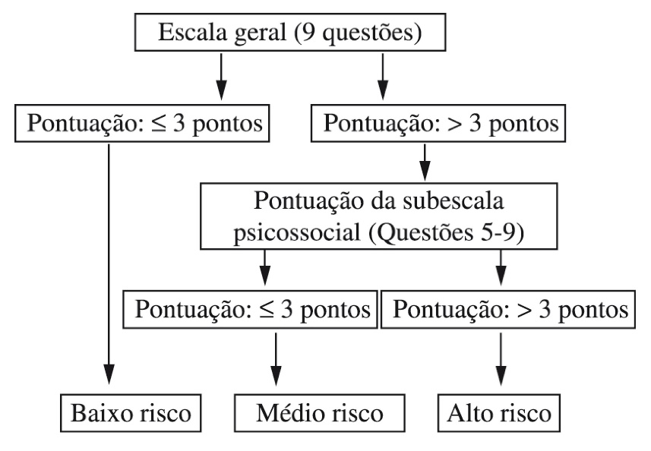Serão aplicados estes questionários no primeiro dia, depois de 4 semanas da intervenção com as PICs ao final das intervenções, totalizando duas coletas por paciente.

Figura 1: Escala do BPI.

1. **Avaliação do tabagismo**

Para esta avaliação, será utilizado o instrumento TESTE DE FAGERSTRÖM, para avaliar a dependência de nicotina, de acordo com o modelo preconizado pelo II Consenso Brasileiro de DPOC 2004. Serão aplicados estes questionários no primeiro dia, depois de 4 semanas da intervenção com as PICs ao final das intervenções, totalizando duas coletas por paciente. (ANEXO 7)

1. **Intervenções com as PICs:**

Antes das intervenções será realizada uma sessão de relaxamento guiada para trabalhar a respiração e meditação guiada por cores que visam estabelecer o equilíbrio das energias do paciente. As intervenções relacionadas à reflexologia podal, aromaterapia serão utilizadas de forma integrada utilizando o protocolo para relaxamento e estresse para a reflexologia e o óleo essencial de lavanda para a aromaterapia na forma de inalação.

As intervenções serão realizadas utilizando os protocolos de auriculoterapia de acordo com as avaliações da orelha utilizando a reflexologia bem como a MTC, com a teoria dos cinco elementos. Alguns pontos utilizados para ansiedade e depressão, bem como o tabagismo e lombalgia estão disponibilizados no site da Universidade Federal de Santa Catarina que reúne uma série de estudos e pontos baseados em evidências científicas.

<https://auriculoterapiasus.ufsc.br/recomendacoes/ansiedade/>

<https://auriculoterapiasus.ufsc.br/recomendacoes/tabagismo/>

<https://auriculoterapiasus.ufsc.br/recomendacoes/lombalgia/>

1. **Análise de Dados**

Serão utilizados para a análise de dados a comparação entre os questionários antes da aplicação das PICs e depois da intervenção e com isso avaliarmos a efetividade da utilização destas nas doenças do presente projeto de pesquisa. Serão tabulados na forma de tabelas e gráficos utilizando o Excel versão 2019.Os dados ainda serão apresentados na forma de média e desvio-padrão. Será aplicado o test t-student para comparação entre as médias dos grupos antes da intervenção e após a intervenção.

1. **Aspectos Éticos**

O projeto será submetido à apreciação ética de acordo com a resolução 466 de 12 de dezembro de 2012 do Conselho Nacional de Saúde, e submetido ao Comitê Nacional de Ética em Pesquisa – CONEP na Plataforma Brasil.

1. **RESULTADOS ESPERADOS**

Com este projeto, esperamos melhorar a qualidade de vida dos participantes no que se refere aos problemas relacionados com as doenças como a ansiedade, a depressão, dores articulares e diminuição do tabagismo. A partir do uso de tratamentos não farmacológicos, ou seja, com o uso das PICS, auxiliar os pacientes no controle de alguns processos patológicos.

1. **CRONOGRAMA**

|  |  |  |  |  |
| --- | --- | --- | --- | --- |
| **Atividades/Período** | **2º sem/2021** | **2022** | **2023** | **2024** |
| **Levantamento Bibliográfico** | **x** | **x** | **x** | **x** |
| **Submissão na Plataforma Brasil** | **x** |  |  |  |
| **Recrutamento dos pacientes/Aplicação dos questionários** |  | **x** | **x** | **x** |
| **Intervenções com as PICs** |  | **x** | **x** | **x** |
| **Tabulação dos resultados** |  | **x** | **x** | **x** |
| **Entrega de relatórios** |  | **x** | **x** | **x** |

1. **BIBLIOGRAFIA**

Andrade, L.H.; Wang, Y.P.; Andreoni, S.; Silveira, C.M.; Alexandrino, S.C.; Siu, E.R. Mental disorders in megacities: Findings from the São Paulo megacity mental health survey, Brazil. PLoS One.7(2). 2012.

BARROS, M. B. A.; LIMA, G. L. MALTA, D. C. et al. Relato de tristeza/depressão, nervosismo/ansiedade e problemas de sono na população adulta brasileira durante a pandemia de COVID-19. Epidemiol. Serv. Saude, Brasília, 29(4):e2020427, 2020

BECK, A.T.; WARD, C.H.; MENDELSON, M.; et al. An inventory for measuring depression. Arch Gen Psychiatry. 4:561-571.1961

Bettini, S. M.; Parisotto, D. Auriculoterapia como recurso terapêutico para pacientes com fibromialgia que apresentam queixas de dor e insônia. Rev. Uniandrade. 2018;19(1):21–7

BRASIL. **Portaria nº 971 de 3 de maio de 2006.** Institui a Política Nacional de Práticas Integrativas e Complementares em Saúde (PNPIC). Disponível em: <http://189.28.128.100/dab/docs/legislacao/portaria971_03_05_06.pdf> Acesso em: 19 jun.2021.

_____. **Glossário temático**: práticas integrativas e complementares em saúde (2018). Disponível em: <https://portalarquivos2.saude.gov.br/images/pdf/2018/marco/12/glossario-tematico.pdf>. Acesso em: 19 jun. 2021.

_____. **Política Nacional de Práticas Integrativas e Complementares**. 1. ed. 2006. Disponível em: <https://bvsms.saude.gov.br/bvs/publicacoes/pnpic.pdf>. Acesso em: 19 jun. 2021.

_____. **Política Nacional de Práticas Integrativas e Complementares**. 2. ed. 2015. Disponível em: < https://bvsms.saude.gov.br/bvs/publicacoes/politica_nacional_praticas_integrativas_complementares_2ed.pdf>. Acesso em: 19 jun. 2021.

_____. Ministério da Saúde. **Práticas Integrativas**. 2020. Disponível em: <https://aps.saude.gov.br/ape/pics/praticasintegrativas>. Acesso em: 19 jun. 2021.

Costa, D. R. S.; Dantas, R. A. S.; Marziale, M. H. P. Anxiety and depression among nursing professionals who work in surgical units. Rev da Esc Enferm. 45(2):475–81. 2010.

FIELD, J. NEWELL, D. Relationship between STarT Back Screening Tool and prognosis for low back pain patients receiving spinal manipulative therapy.Chiropr Man Therap 2012;20 (1):17.

Fraguas Jr, R.; Henriques Jr, S.G.; De Lucia M.S.; Iosifescu, D.V.; Schwartz, F.H.; Menezes, P.R., et al. The detection of depression in medical setting: a study with PRIME-MD. J Affect Disord 2006; 91:11-7.

PAWLOWISK, J. Avaliação de estresse, ansiedade, depressão e desesperança em pacientes com síndrome de ardência bucal. Monografia de Especialização em Psicologia Clínica com Ênfase em Avaliação Psicológica. Universidade Federal do Rio Grande do Sul. Porto Alegre, 2007. Disponível em: <https://www.lume.ufrgs.br/bitstream/handle/10183/12298/000603443.pdf?sequence=1> Acesso em: 19 de jun. 2021.

Pilz, B.; Vasconcelos, R.A.; Marcondes, F.B.; Lodovichi, S.S.; Mello, W.A.; Grossi, D.B. The Brazilian version of STarT Back Screening Tool – translation, cross-cultural adaptation and reliability. Braz J Phys Ther. 2014 Sept-Oct; 18(5):453-461. http://dx.doi. org/10.1590/bjpt-rbf.2014.0028

PIMENTA, C.A.M. Escalas de avaliação de dor. In: Teixeira MD (ed.) Dor conceitos gerais. São Paulo: Limay 1994; 46-56.

Prado, J. M.; Kurebayashi, L. F. S.; Silva, M. J. P. Eficácia da auriculoterapia na redução de ansiedade em estudantes de enfermagem. Rev da Esc Enferm da USP.46(5):1200–6. 2012

SILVA, L. C. C.; ARAÚJO, A. J.; QUEIROZ, A. M. D.; SALES, M. P. U. CASTELLANO, M. V. C. O.; SOCIEDADE BRASILEIRA DE PNEUMOLOGIA E TISIOLOGIA. Controle do tabagismo: desafios e conquistas. J. Bras Pneumol.;42(4):290-298. 2016

SOCIEDADE BRASILEIRA PARA O ESTUDO DA DOR (SBED). O que é dor? Disponível em: <https://sbed.org.br/o-que-e-dor/> Acesso em: 19 de jun. 2021.

SOUZA, M. P. Tratado de Auriculoterapia. Editora: Novo horizonte; Brasília (DF): 27-69. 2013

1. **ANEXOS**

**ANEXO 1**

**FICHA DE CADASTRO**

**Nome:....................................................................................................................**

**Idade:...........Sexo: ........................... Data de nascimento:................................**

**Escolaridade:...............................................Profissão:.......................................**

**Peso atual:................................ Altura................................. IMC: .......................**

**Conhece alguma PICs: ( ) Sim ( ) Não Qual?:..........................................**

**Apresenta algum desses problemas?**

**( ) Ansiedade ( ) Depressão ( ) Dores. Onde? _______________________**

**Fuma? ( ) Sim ( ) Não .**

**Se sim:**

**( ) às vezes ( ) sempre ( ) esporadicamente**

***\* Quando começou a fumar (data aproximada)***

**Quantos cigarros fuma por dia?________________________________**

*\*Adição: Faz uso de algum medicamento?*

**ANEXO 2**

|  |  |  |  |  |  |  |  |  |
| --- | --- | --- | --- | --- | --- | --- | --- | --- |
| **INSTRUMENTO PARA AVALIAÇÃO DA ANSIEDADE** | | | | | | | | |
| **Nome do paciente:** | | | | | | | | |
| **Data de aplicação do instrumento:** | | | | | | | | |
| **Possui diagnóstico de ansiedade?** [ ] Não [ ] Não sabe [ ] Sim. **Desde quando? _____________________** | | | | | | | | |
| **Já encontra-se em tratamento da ansiedade:** [ ] Não [ ] Sim. **Tempo de tratamento:_____________________** | | | | | | | | |
| **Tratamento atual para ansiedade:** | | | | | | | | |
| **Tratamentos prévios para ansiedade:** | | | | | | | | |
| **BAI (INVENTÁRIO DE ANSIEDADE DE BECK)** | | | | | | | | |
| **Abaixo está uma lista de sintomas comuns de ansiedade. Por favor, leia cuidadosamente cada item da lista. Identifique o quanto você tem sido incomodado por cada sintoma durante a última semana, incluindo hoje, colocando um “x” no espaço correspondente, na mesma linha de cada sintoma.** | | | | | | | | |
|  | | **Absolutamente não** | | | **Levemente**  Não me incomodou muito | **Moderadamente**  Foi muito desagradável mas pude suportar | | **Gravemente**  Dificilmente pude suportar |
| 1. Dormência ou formigamento | | 0 | | | 1 | 2 | | 3 |
| 1. Sensação de calor | | 0 | | | 1 | 2 | | 3 |
| 1. Tremores nas pernas | | 0 | | | 1 | 2 | | 3 |
| 1. Incapaz de relaxar | | 0 | | | 1 | 2 | | 3 |
| 1. Medo que aconteça o pior | | 0 | | | 1 | 2 | | 3 |
| 1. Atordoado ou tonto | | 0 | | | 1 | 2 | | 3 |
| 1. Palpitação ou aceleração do coração | | 0 | | | 1 | 2 | | 3 |
| 1. Sem equilíbrio | | 0 | | | 1 | 2 | | 3 |
| 1. Aterrorizado | | 0 | | | 1 | 2 | | 3 |
| 1. Nervoso | | 0 | | | 1 | 2 | | 3 |
| 1. Sensação de sufocação | | 0 | | | 1 | 2 | | 3 |
| 1. Tremores nas mãos | | 0 | | | 1 | 2 | | 3 |
| 1. Trêmulo | | 0 | | | 1 | 2 | | 3 |
| 1. Medo de perder o controle | | 0 | | | 1 | 2 | | 3 |
| 1. Dificuldade de respirar | | 0 | | | 1 | 2 | | 3 |
| 1. Medo de morrer | | 0 | | | 1 | 2 | | 3 |
| 1. Assustado | | 0 | | | 1 | 2 | | 3 |
| 1. Indigestão ou desconforto no abdômen | | 0 | | | 1 | 2 | | 3 |
| 1. Sensação de desmaio | | 0 | | | 1 | 2 | | 3 |
| 1. Rosto afogueado | | 0 | | | 1 | 2 | | 3 |
| 1. Suor (não devido ao calor) | | 0 | | | 1 | 2 | | 3 |
| **TOTAL:** |  | | |  | | |  | |
| **Interpretação do Escore Total do BAI** | | | | | | | | |
| **Escore Total** | | | **Gravidade da ansiedade** | | | | | |
| 0-7 | | | Grau mínimo de ansiedade | | | | | |
| 8-15 | | | Ansiedade leve | | | | | |
| 16-25 | | | Ansiedade moderada | | | | | |
| 26-63 | | | Ansiedade grave | | | | | |

**ANEXO 3**

**Versão em português do Patient Health Questionnaire-9 (PHQ-9)**

**AGORA VAMOS FALAR SOBRE COMO O(A) SR.(A) TEM SE SENTIDO NAS ÚLTIMAS DUAS SEMANAS.**

1) Nas últimas duas semanas, quantos dias o(a) sr.(a) teve pouco interesse ou pouco prazer em fazer as coisas?

(0) Nenhum dia

(1) Menos de uma semana

(2) Uma semana ou mais

(3) Quase todos os dias

2) Nas últimas duas semanas, quantos dias o(a) sr.(a) se sentiu para baixo, deprimido(a) ou sem perspectiva?

(0) Nenhum dia

(1) Menos de uma semana

(2) Uma semana ou mais

(3) Quase todos os dias

3) Nas últimas duas semanas, quantos dias o(a) sr.(a) teve dificuldade para pegar no sono ou permanecer dormindo ou dormiu mais do que de costume?

(0) Nenhum dia

(1) Menos de uma semana

(2) Uma semana ou mais

(3) Quase todos os dias

4) Nas últimas duas semanas, quantos dias o(a) sr.(a ) se sentiu cansado(a) ou com pouca energia?

(0) Nenhum dia

(1) Menos de uma semana

(2) Uma semana ou mais

(3) Quase todos os dias

5) Nas últimas duas semanas, quantos dias o(a) sr.(a) teve falta de apetite ou comeu demais?

(0) Nenhum dia

(1) Menos de uma semana

(2) Uma semana ou mais

(3) Quase todos os dias

6) Nas últimas duas semanas, quantos dias o(a) sr.(a ) se sentiu mal consigo mesmo(a) ou achou que é um fracasso ou que decepcionou sua família ou a você mesmo(a)?

(0) Nenhum dia

(1) Menos de uma semana

(2) Uma semana ou mais

(3) Quase todos os dias

7) Nas últimas duas semanas, quantos dias o(a) sr.(a) teve dificuldade para se concentrar nas coisas (como ler o jornal ou ver televisão)?

(0) Nenhum dia

(1) Menos de uma semana

(2) Uma semana ou mais

(3) Quase todos os dias

8) Nas últimas duas semanas, quantos dias o(a) sr.(a) teve lentidão para se movimentar ou falar (a ponto das outras pessoas perceberem), ou ao contrário, esteve tão agitado(a) que você ficava andando de um lado para o outro mais do que de costume?

(0) Nenhum dia

(1) Menos de uma semana

(2) Uma semana ou mais

(3) Quase todos os dias

9) Nas últimas duas semanas, quantos dias o(a) sr.(a) pensou em se ferir de alguma maneira ou que seria melhor estar morto(a)?

(0) Nenhum dia

(1) Menos de uma semana

(2) Uma semana ou mais

(3) Quase todos os dias

10) Considerando as últimas duas semanas, os sintomas anteriores lhe causaram algum tipo de dificuldade para trabalhar ou estudar ou tomar conta das coisas em casa ou para se relacionar com as pessoas?

(0) Nenhuma dificuldade

(1) Pouca dificuldade

(2) Muita dificuldade

(3) Extrema dificuldade

**ANEXO 4**

**ESCALA DE DEPRESSÃO DE BECK**

**(BDI)**

**Data. ____ / _____/ _____ Checado por: _________________________**

Neste questionário existem grupos de afirmativas. Por favor leia com atenção cada uma delas e selecione a afirmativa que melhor descreve como você se sentiu na SEMANA QUE PASSOU, INCLUINDO O DIA DE HOJE.

Marque um X no quadrado ao lado da afirmativa que você selecionou. Certifique-se de ter lido todas as afirmativas antes de fazer sua escolha.

1. 0 = não me sinto triste

1 = sinto-me triste

2 = sinto-me triste o tempo todo e não consigo sair disto

3 = estou tão triste e infeliz que não posso aguentar

2. 0 = não estou particularmente desencorajado(a) frente ao futuro

1 = sinto-me desencorajado(a) frente ao futuro

2 = sinto que não tenho nada por que esperar

3 = sinto que o futuro é sem esperança e que as coisas não vão melhorar

3. 0 = não me sinto fracassado(a)

1 = sinto que falhei mais do que um indivíduo médio

2 = quando olho para trás em minha vida, só vejo uma porção de fracassos

3 = sinto que sou um fracasso completo como pessoa

4. 0 = não obtenho tanta satisfação com as coisas como costumava fazer

1 = não gosto das coisas da maneira como costumava gostar

2 = não consigo mais sentir satisfação real com coisa alguma

3 = estou insatisfeito(a) ou entediado(a) com tudo

5. 0 = não me sinto particularmente culpado(a)

1 = sinto-me culpado(a) boa parte do tempo

2 = sinto-me muito culpado(a) a maior parte do tempo

3 = sinto-me culpado(a) o tempo todo

6. 0 = não sinto que esteja sendo punido(a)

1 = sinto que posso ser punido(a)

2 = espero ser punido(a)

3 = sinto que estou sendo punido(a)

7. 0 = não me sinto desapontado(a) comigo mesmo(a)

1 = sinto-me desapontado(a) comigo mesmo(a)

2 = sinto-me aborrecido(a) comigo mesmo(a)

3 = eu me odeio

8. 0 = não sinto que seja pior que qualquer pessoa

1 = critico minhas fraquezas ou erros

2 = responsabilizo-me o tempo todo por minhas falhas

3 = culpo-me por todas as coisas ruins que acontecem

9. 0 = não tenho nenhum pensamento a respeito de me matar

1 = tenho pensamentos a respeito de me matar mas não os levaria adiante

2 = gostaria de me matar

3 = eu me mataria se tivesse uma oportunidade

10. 0 = não costumo chorar mais do que o habitual

1 = choro mais agora do que costumava chorar antes

2 = atualmente choro o tempo todo

3 = eu costumava chorar, mas agora não consigo mesmo que queira

11. 0 = não me irrito mais agora do que em qualquer outra época

1 = fico molestado(a) ou irritado(a) mais facilmente do que costumava

2 = atualmente sinto-me irritado(a) o tempo todo

3 = absolutamente não me irrito com as coisas que costumam irritar-me

12. 0 = não perdi o interesse nas outras pessoas

1 = interesso-me menos do que costumava pelas outras pessoas

2 = perdi a maior parte do meu interesse pelas outras pessoas

3 = perdi todo o meu interesse nas outras pessoas

13. 0 = tomo as decisões quase tão bem como em qualquer outra época

1 = adio minhas decisões mais do que costumava

2 = tenho maior dificuldade em tomar decisões do que antes

3 = não consigo mais tomar decisões

14. 0 = não sinto que minha aparência seja pior do que costumava ser

1 = preocupo-me por estar parecendo velho(a) ou sem atrativos

2 = sinto que há mudanças em minha aparência que me fazem parecer sem

atrativos

3 = considero-me feio(a)

15. 0 = posso trabalhar mais ou menos tão bem quanto antes

1 = preciso de um esforço extra para começar qualquer coisa

2 = tenho que me esforçar muito até fazer qualquer coisa

3 = não consigo fazer trabalho nenhum

16. 0 = durmo tão bem quanto de hábito

1 = não durmo tão bem quanto costumava

2 = acordo 1 ou 2 horas mais cedo do que de hábito e tenho dificuldade de voltar a dormir

3 = acordo várias horas mais cedo do que costumava e tenho dificuldade de voltar a dormir

17. 0 = não fico mais cansado(a) do que de hábito

1 = fico cansado(a) com mais facilidade do que costumava

2 = sinto-me cansado(a) ao fazer qualquer coisa

3 = estou cansado(a) demais para fazer qualquer coisa

18. 0 = o meu apetite não está pior do que de hábito

1 = meu apetite não é tão bom como costumava ser

2 = meu apetite está muito pior agora

3 = não tenho mais nenhum apetite

19. 0 = não perdi muito peso se é que perdi algum ultimamente

1 = perdi mais de 2,5 kg estou deliberadamente

2 = perdi mais de 5,0 kg tentando perder peso,

3 = perdi mais de 7,0 kg comendo menos: ( ) sim ( ) não

20. 0 = não me preocupo mais do que de hábito com minha saúde

1 = preocupo-me com problemas físicos como dores e aflições, ou perturbações no estômago, ou prisões de ventre

2 = estou preocupado(a) com problemas físicos e é difícil pensar em muito mais do que isso

3 = estou tão preocupado(a) em ter problemas físicos que não consigo pensar em outra coisa

21. 0 = não tenho observado qualquer mudança recente em meu interesse sexual

1 = estou menos interessado(a) por sexo do que costumava

2 = estou bem menos interessado(a) por sexo atualmente

3 = perdi completamente o interesse por sexo

**ANEXO 5**

**INVENTÁRIO BREVE DA DOR**

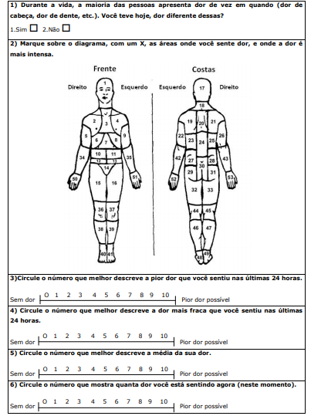

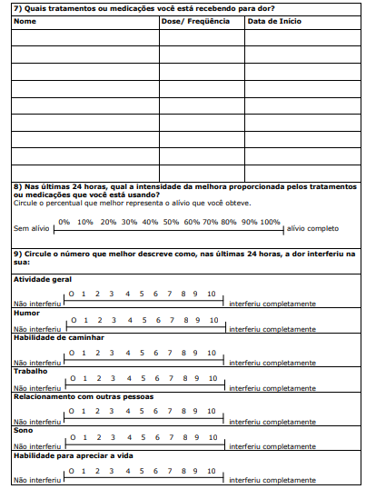

**ANEXO 6**

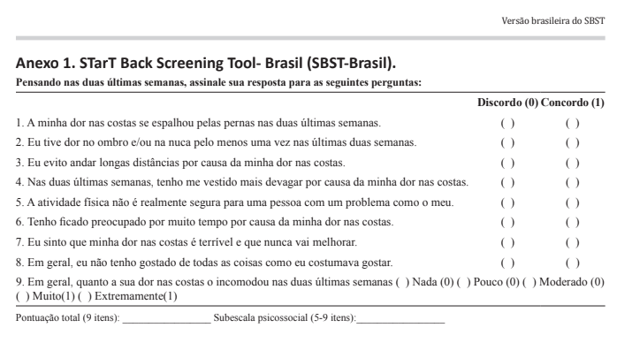

**ANEXO 7**

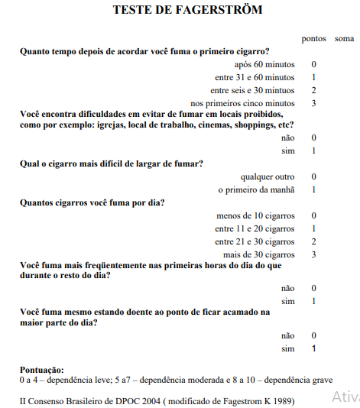

**ANEXO 8**

**Termo de Consentimento Livre e Esclarecido - TCLE**

**O USO DAS PRÁTICAS INTEGRATIVAS E COMPLEMENTARES EM SAÚDE (PICS) COMO AUXILIAR NO CONTROLE DA ANSIEDADE, DEPRESSÃO, DOR E TABAGISMO**

OBJETIVO DO ESTUDO: O estudo tem como objetivo avaliar a efetividade das Práticas Integrativas e Complementares em Saúde no que se refere aos quadros de ansiedade, depressão, dor e tabagismo, sendo que o paciente não precisa apresentar todos os quadros para participar do estudo.

DURAÇÃO DO ESTUDO: Para cada agravo em saúde, serão aplicados dois questionários, um no início e outro ao final de 4 semanas.

BENEFÍCIOS: Fui alertado de que, da pesquisa a se realizar, posso esperar alguns benefícios, tais como: melhora ou não dos quadros apresentados que devem estar associados com às mudanças de hábitos como prática de atividades físicas, alimentação e situações de estresse.

RISCOS: não existem riscos em responder aos instrumentos de pesquisa e o anonimato é totalmente garantido. O paciente submetido às sessões de auriculoterapia podem sofrer com alergias e dor no local da puntura. Nas sessões de reflexologia o paciente pode apresentar sensibilidade ao uso dos cremes que serão utilizados na massagem.

CONFIDENCIALIDADE: Cada paciente será informado do caráter voluntário da sua participação no estudo, da liberdade de interrupção do estudo a qualquer minuto, sem perder a atenção médica e ambulatorial que recebe desta Unidade Básica de Saúde, e dos procedimentos a serem realizados. A sua privacidade será respeitada, ou seja, seu nome ou qualquer outro dado ou elemento que possa, de qualquer forma o identificar, será mantido em sigilo.

CUSTOS E COMPENSAÇÕES: você não será responsável por nenhum custo envolvido no estudo e não receberá recompensa por esta participação.

CONTATO COM O PESQUISADOR RESPONSÁVEL: se você tiver dúvida, não hesite em entrar em contato com o pesquisador responsável Prof. Dr. Madson Ralide Fonseca Gomes, email: [madson@unifap.br](mailto:madson@unifap.br) e telefone: 96 991603822.

**Paciente:................................................................... Data:**

**Pesquisador Responsável:............................................................**